苏 州 大 学
苏大人〔2019〕56号
关于印发《苏州大学绩效工资实施办法》的通知
各学院（部）、部门、直属单位：
《苏州大学绩效工资实施办法》业经学校七届五次教职工代表大会和校党委常委会审议通过，现印发给你们，请遵照执行。
特此通知。苏州大学
2019年6月18日

苏州大学绩效工资实施办法
为进一步深化绩效工资制度改革，不断完善适应高等学校特点的教职工绩效考核和绩效工资分配制度，根据江苏省人力资源和社会保障厅、财政厅《关于印发省直其他事业单位绩效工资实施办法的通知》（苏人社发〔2012〕142号）、《关于省直其他事业单位实施绩效工资若干具体问题的处理意见》（苏人社发〔2012〕154号）、《关于深化高校、科研院所薪酬制度改革进一步激发科技人才创新活力的实施意见》（苏人社发〔2016〕471号）、《江苏省深化高等教育领域简政放权放管结合优化服务改革实施办法》（苏教法〔2017〕14号）等文件精神，结合学校实际，特制定本实施办法。
一、指导思想
以习近平新时代中国特色社会主义思想为指导，以提高人才培养质量和科学研究水平为导向，建立以岗位绩效为核心的绩效工资制度，提高绩效考核和分配科学化水平，发挥符合岗位特点的绩效激励与约束作用，稳步提高教职工的获得感、幸福感，充分调动广大教职工积极性，促进教师队伍、管理队伍和支撑队伍有力建设和协调发展。
二、基本原则
（一）分类管理、兼顾公平
在岗位聘任基础上统筹兼顾各类人员收入水平，设计科学的收入分配体系，确保分配的公平性，促进教师队伍、管理队伍和支撑队伍的协调和可持续发展。
（二）以岗定薪、按劳分配
绩效工资按教职工所聘岗位兑现，岗变薪变。科学合理制定与职责相匹配的各类各级岗位绩效标准，并向一线业务骨干和做出突出成绩的教职工倾斜。
（三）强化考核、激励导向
建立科学的绩效考核机制，发挥绩效考核的激励与约束作用，激发教师队伍创新活力，促进管理和支撑队伍不断提高管理服务水平。
（四）总量管理、优化结构
在整体把握总量的基础上，实行可动态调整的分配模式，进一步完善各单位分配结构比例。
三、实施范围
本办法实施范围为执行事业单位绩效工资制度的在职在岗事业编制和人事代理制人员。
附属医院和独立学院、出版社、教服集团等经济独立核算单位校编人员不纳入本办法实施范围。
四、组织机构
绩效工资实施工作在学校统一领导下开展，成立学校和学院（部）、科研单位两级组织机构。
（一）学校绩效工资实施工作领导小组制定绩效工资具体实施办法，经学校教职工代表大会审议通过后组织实施。
（二）各学院（部）、科研单位绩效工资实施工作小组负责本单位绩效工资实施工作，本单位绩效工资具体实施办法，由各学院（部）、科研单位党（工）委委员会议研究，经党政联席会议讨论，提交本单位教职工代表大会审议通过，并报学校绩效工资实施工作领导小组批准后组织实施。
五、绩效工资分配
学校在上级主管部门核定的绩效工资总量范围内进行绩效工资分配。绩效工资分为基础性绩效工资和奖励性绩效工资两部分。
（一）基础性绩效工资
１.基础性绩效工资分为生活补贴和岗位津贴两部分。生活补贴主要体现经济发展水平、物价水平等因素，不同岗位执行统一标准。岗位津贴主要体现教职工所聘岗位、工作年限等因素。
２.基础性绩效工资中工作年限的计算包括未计算工龄的全日制大专以上学龄。
3．根据142号文件规定，基础性绩效工资按照属地原则，执行苏州市其他事业单位工作人员基础性绩效工资标准（详见附件1）。
４.教职工按江苏省岗位设置聘用的岗位兑现基础性绩效工资。对符合江苏省岗位设置规定，同时受聘管理岗位和专业技术岗位的“双肩挑”人员和专职辅导员，按“就高”原则兑现基础性绩效工资。
（二）奖励性绩效工资
奖励性绩效工资分为岗位绩效和专项绩效奖励两部分。专项绩效奖励包括教学成果奖、科研成果奖、其他各类评奖评优奖励等,按有关规定执行;岗位绩效按如下办法进行分配：
１.学院（部）、科研单位岗位绩效
（1）岗位绩效经费来源
学院（部）、科研单位岗位绩效经费来源主要分为学校核拨的岗位绩效总量和社会服务收益两部分。
= 1 \* GB3①学校核拨的岗位绩效总量
学校根据学院（部）、科研单位教学科研、其他专技、党政管理、工勤技能等岗位设置数、岗位系数及标准计算岗位绩效总量，并在每年年底，根据学院（部）、科研单位综合考核结果和总量核拨模式打包核拨给各单位（各类岗位绩效系数详见附件2）。
②社会服务收益
学院（部）、科研单位的社会服务收益是指本单位参与社会服务活动后，按学校社会服务管理和收益分配办法划归本单位的收益部分。
（2）岗位绩效总量核拨模式
①岗位绩效总量核拨模式分为非自由支配和自由支配两种。
非自由支配模式：学校全额承担本单位教职工岗位绩效总量，同时社会服务收益不得用于教职工奖励性绩效工资发放。教职工个人岗位绩效由学校按月预发80%，剩余20%和当年增长部分于年终打包核拨，由本单位根据绩效工资实施办法进行分配。
自由支配模式：学校部分承担本单位教职工岗位绩效总量，其余部分从社会服务收益中列支。教职工个人岗位绩效由本单位根据绩效工资实施办法进行分配。
自由支配模式和非自由支配模式在充分发扬民主、广泛征求意见的基础上，视实际情况确定。学校对选择自由支配模式的单位给予政策上扶持；对选择非自由支配模式的单位进行托底。
②学校核拨的岗位绩效总量以学院（部）、科研单位综合考核结果为依据。
为充分发挥绩效工资对学校整体发展的导向作用，学校将明确学院（部）、科研单位的权责边界和绩效责任，每年对学院（部）、科研单位在学科建设、本科教学、研究生培养、科研工作、人才队伍建设、国际化工作等方面进行综合考核，具体办法另行制定。
２.校部机关、直属单位岗位绩效
（1）岗位绩效经费来源
校部机关、直属单位实行非自由支配模式，其岗位绩效由学校全额承担（各类岗位绩效系数详见附件2）,各单位社会服务收益均划归学校账户，不得用于本单位奖励性绩效工资发放。
（2）岗位绩效发放办法
教职工个人岗位绩效由学校按月预发80%，剩余20%和当年增长部分于年终打包核拨，由各单位根据教职工履行岗位职责情况和实际工作业绩，结合个人绩效考核情况，经领导班子集体研究后进行分配。
六、绩效工资实施中相关情况的处理
（一）校部机关、直属单位中，聘用在专业技术岗位且担任单位领导职务人员（含双肩挑），就高兑现管理岗位职级绩效或专业技术岗位绩效，并兑现相应领导职务的职务绩效（职务绩效系数详见附件2）。
（二）学院（部）、科研单位中，聘用在专业技术岗位且担任学院（部）领导职务人员，按照所聘专业技术岗位兑现岗位绩效，并兑现相应领导职务的职务绩效（职务绩效系数详见附件2）。
（三）经学校批准借调至其他单位的教职工，工作期间，有相关协议或学校批示的，其绩效工资待遇按相关协议或学校批示精神执行，无相关协议或学校批示的，其绩效工资待遇根据本办法由学校全额承担。
（四）教职工按照国家有关规定享受探亲假、年休假、婚丧假、产假、晚育假、男方护理假等假期待遇的，其规定休假期间绩效工资的发放不受影响。女职工在请哺乳假期间基础性绩效工资中岗位津贴停发，生活补贴全额发放，停发奖励性绩效工资。
（五）病事假人员按以下办法处理：
１.连续病假满20天不满1个月或当月累计病假满20天，基础性绩效工资中岗位津贴按50%计发，生活补贴全额发放，奖励性绩效工资扣发全年标准的二十四分之一；连续病假满1个月，基础性绩效工资中岗位津贴从病假之日起停发，生活补贴全额发放，奖励性绩效工资扣发全年标准的十二分之一。
２.当月事假满5天，基础性绩效工资中岗位津贴按50%计发，生活补贴全额发放，奖励性绩效工资扣发全年标准的二十四分之一；连续事假满10天或当月累计事假满10天，基础性绩效工资中岗位津贴停发1个月，生活补贴全额发放，奖励性绩效工资扣发全年标准的十二分之一。
３.长病假人员的基础性绩效工资中岗位津贴纳入病假工资计发基数，生活补贴全额发放，奖励性绩效工资除因公病假外，原则上不再发放。
４.因患重大疾病未参加年度考核的教职工，原则上予以照顾，不影响基础性绩效工资的正常发放和调整，奖励性绩效工资不再发放。
（六）经学校批准在国内外在职脱产攻读博士学位的教师，在规定学制期限内，由学校全额发放基础性绩效工资，奖励性绩效工资按所在学院（部）的规定执行。
（七）经学校批准公派出国（境）访学和工作的教师，其绩效工资按学校公派出国相关文件规定执行。
（八）因私出国（境）在1个月以内的，参照事假发放绩效工资；超过1个月的，从出国（境）之日起停发绩效工资。
（九）教职工当月旷工1天，基础性绩效工资中岗位津贴按50%计发，生活补贴全额发放，奖励性绩效工资扣发全年标准的二十四分之一；教职工当月旷工2天，基础性绩效工资中岗位津贴停发1个月，生活补贴全额发放，奖励性绩效工资扣发全年标准的十二分之一。
（十）待聘人员待聘期间基础性绩效工资中岗位津贴停发，生活补贴全额发放，停发奖励性绩效工资。
（十一）年度考核结果为基本合格或不合格人员，其基础性绩效工资中岗位津贴从年度考核结果审核备案的次月起分别停发3个月、6个月，生活补贴全额发放。岗位津贴停发期间，奖励性绩效工资一并停发。
七、附则
（一）原《苏州大学绩效工资实施办法（暂行）》（苏大委〔2013〕48号）文件自本办法执行起终止执行。
（二）本办法所依据的上级规定发生变化时，按上级规定执行。
（三）未尽事宜，由学校绩效工资实施工作领导小组讨论研究。
（四）本办法由人力资源处负责解释。

附件：1．苏州市其他事业工作人员基础性绩效工资标准表
2．苏州大学岗位绩效系数标准

附件1
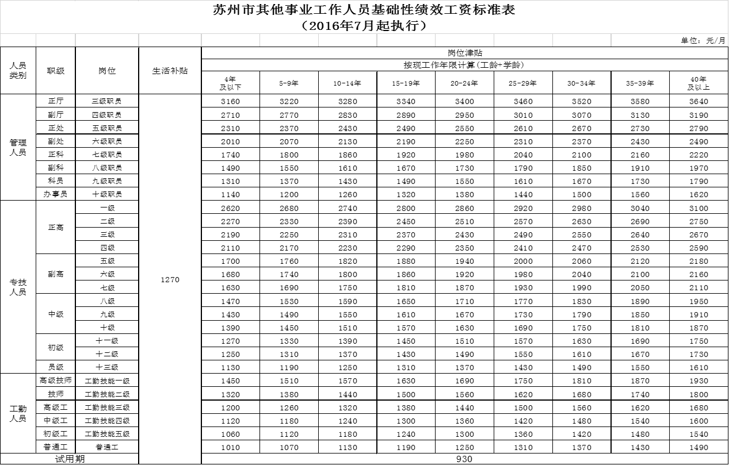

附件2
苏州大学教师岗位绩效系数标准
教师岗位绩效按《苏州大学教师岗位供给侧结构性改革方案》规定的岗位确定，其中一至三级岗位按年薪兑现，四至九级岗位按岗位绩效兑现，标准如下：
１.一至三级岗位
所聘岗位 | 年薪
一级岗 | 30Y+15
二级岗 | 30Y+5
三级岗 | 30Y
２.四至九级岗位
所聘岗位 | 岗位绩效系数
四级岗 | 14X
五级岗 | 12X
六级岗 | 10X
七级岗 | 8X
八级岗 | 6X
九级岗 | 4X

其中Y 根据公式Y=(12+18X)/30计算得出。
苏州大学管理岗位绩效系数标准
管理岗位绩效按江苏省岗位设置聘用的岗位和担任的党政领导职务确定，分为职级绩效和职务绩效两部分，系数如下：
１.职级绩效系数
所聘岗位 | 现职级绩效系数
三级职员岗 | 13.5X
四级职员岗 | 11.7X
五级职员岗 | 9.6X
六级职员岗 | 7.5X
七级职员岗 | 5.1X
八级职员岗 | 4.2X
九级职员岗 | 3.6X
十级职员岗 | 2.7X
见习期人员 | 2X
２.职务绩效系数
所任职务 | 职务绩效系数
正厅职 | 4X
副厅职 | 3X
正处职 | 2X
副处职 | 1.5X
正科职 | 1X
副科职 | 0.5X
苏州大学其他专业技术岗位绩效系数标准
其他专业技术岗位绩效按江苏省岗位设置聘用的岗位确定，系数如下：
所聘岗位 | 现岗位绩效系数
正高二级岗 | 12.3X
正高三级岗 | 10.8X
正高四级岗 | 9.9X
副高五级岗 | 9X
副高六级岗 | 8.1X
副高七级岗 | 7.2X
中级八级岗 | 6.3X
中级九级岗 | 5.4X
中级十级岗 | 4.8X
初级十一级岗 | 4.2X
初级十二级岗 | 3.6X
次级十三级岗 | 2.7X
见习期人员 | 2X

苏州大学工勤技能岗位绩效系数标准
工勤技能岗位绩效按江苏省岗位设置聘用的岗位确定，系数如下：
所聘岗位 | 现岗位绩效系数
高级技师 | 6.3X
技师 | 4.8X
高级工 | 3. 6X
中级工 | 2. 7X
初级工 | 2X
普通工 | 2X

上述各类岗位绩效系数单价X，在本办法实施时原则上不低于1万元。今后，在每个聘期开始时，学校将创造条件增加绩效系数单价，具体标准由绩效工资实施工作领导小组根据居民消费价格指数（CPI）和学校绩效工资总量使用情况、财政状况等因素讨论研究。

